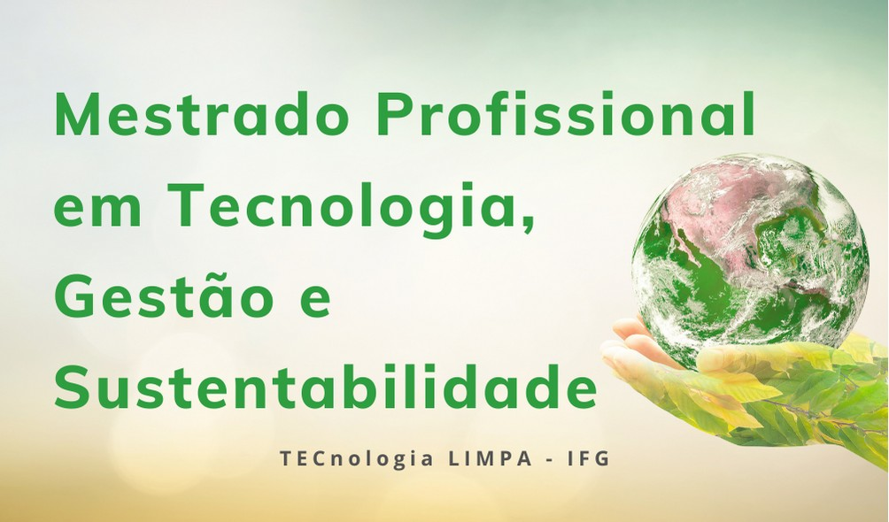

INSTITUTO FEDERAL DE EDUCAÇÃO, CIÊNCIA E TECNOLOGIA DE GOIÁS
PRÓ-REITORIA DE PESQUISA E PÓS-GRADUAÇÃO
CÂMPUS GOIÂNIA
MESTRADO PROFISSIONAL EM TECNOLOGIA DE PROCESSOS SUSTENTÁVEIS

FULANO DE TAL

Título do Trabalho
Subtítulo quando houver

Plano de Trabalho

Orientador: Prof. Dr. Fulano de Tal
Coorientador: Prof. Dr. Fulano de Tal

Goiânia, 2020.

INSTITUTO FEDERAL DE EDUCAÇÃO, CIÊNCIA E TECNOLOGIA DE GOIÁS
PRÓ-REITORIA DE PESQUISA E PÓS-GRADUAÇÃO
CÂMPUS GOIÂNIA
MESTRADO PROFISSIONAL EM TECNOLOGIA DE PROCESSOS SUSTENTÁVEIS

Título do Trabalho
Subtítulo quando houver

Plano de Trabalho apresentado ao Programa de Pós-Graduação Stricto Sensu em Tecnologia, Gestão e Sustentabilidade do Instituto Federal de Educação, Ciência e Tecnologia de Goiás para solicitação oficial de registro do tema de pesquisa a ser desenvolvido no Mestrado Profissional em Tecnologia, Gestão e Sustentabilidade pelo(a) discente Fulano de Tal sob orientação de Dr. Fulano de Tal e Dr. Fulano de Tal.

_____________________________________________________________
Fulano de Tal
Discente

_____________________________________________________________

Prof. Dr. Fulano de Tal
Orientador

_____________________________________________________________

Prof. Dr. Fulano de Tal
Coorientador

SUMÁRIO
RESUMO 4
- INTRODUÇÃO 4
- METODOLOGIA 4
- RESULTADOS ESPERADOS 4
- CRONOGRAMA 4
REFERÊNCIAS BIBLIOGRÁFICAS 4

Resumo

De 150 a 500 palavras - trabalhos acadêmicos (teses, dissertações e outros) e relatórios técnico-científicos (ABNT NBR 6028)

Palavras–chave

INTRODUÇÃO

METODOLOGIA

RESULTADOS ESPERADOS

CRONOGRAMA

REFERÊNCIAS BIBLIOGRÁFICAS

